QUIZ 1º ANO – LÍNGUA PORTUGUESA 2º BIMESTRE

1. NO TEXTO “NÃO BRINQUE COM A COMIDA”, QUEM TEM O NOME “RODOLFO”? ASSINALE A ALTERNATIVA CORRETA.

A) TRAÇA
B) BEIJA-FLOR 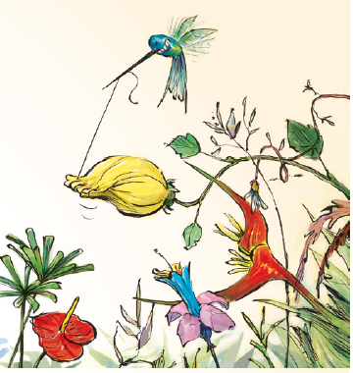
C) URSO PANDA

2. QUANTOS PEDACINHOS SONOROS TÊM O NOME DESSE BRINQUEDO QUE A DONA TRAÇA FEZ? ASSINALE A ALTERNATIVA CORRETA.
AVIÃO
A) 2
B) 3
C) 4

3. QUANTOS PEDACINHOS SONOROS TÊM O NOME DESSA IMAGEM? ASSINALE A ALTERNATIVA CORRETA.
FLOR
A) 2
B) 3
C) 4

4. QUANTOS PEDACINHOS SONOROS TÊM O NOME DESSE ALIMENTO DO URSO PANDA? ASSINALE A ALTERNATIVA CORRETA.

BAMBU
A) 2
B) 3
C) 4

5. O QUE É, O QUE É QUE APARECE SEMPRE EM TODAS AS SÍLABAS?

- PELO MENOS UMA VOGAL.
- ALGUMA CONSOANTE.
- DOIS NÚMEROS.
- ALGUM SÍMBOLO. 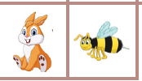

RESPOSTAS: 1.C; 2.B; 3.C; 4.B; 5.A

